Kedves Kertbarátnők, tisztelt Kertbarátok! 2018. évi 14. felhívás

A térben és az időben is szélsőségesen alakult az időjárásunk. Néhány károsító a megszokottnál korábban jelentkezett. A szárazabb, melegebb körülmények között a lisztharmattal és az atkákkal, míg a párásabb kertekben, kertrészekben a peronoszpórával, néhol a sérült szőlőbogyókon, szedren a szürkepenész induló támadásával is számolni kellett. Az említett károsítókról már többször írtam, a bevethető III. kategóriás szerek köre sem változik már évek óta. Aszályt és kánikulát jósolnak a jövő hétre. Ez általában csökkenti a gombák „fertőzési nyomását”. (Kivétel pl. a letermett cseresznyefákon terjedő blumeriella, levélhullást okozhat. A friss fotót az agroinform.hu oldalon találtam.) Aszályban, hőségben nehezen tudják felvenni a növények a számukra szükséges tápanyagokat, egyre több hiánytünetet és napégéses perzselést láthatunk majd a növényeinken.

► A kalcium az egyik legfontosabb szereplő az egészséges talajszerkezet és talajélet kialakításában. Pótlását sok kertben időnként ismételni kellene talajmeszezéssel. Sajnos növényeink a kalciumot nehezen tudják felvenni a gyökerükkel. A hiánya a fotón is látható csúcsrothadásként jelentkezik a paradicsomon, tároláskori betegségek, foltosodások megjelenésével almán, stb. Szerves formában kalciumot tartalmazó lombtrágyákkal még most is bevihetjük a növényekbe, akár 3-5 naponta ismételni lehet szüretig a permetezéseket. Csak néhány termék a sok közül: Wuxal Aminocal, Wuxal kalcium, Damisol termékek, stb.

► Az idei évben az Óbudai Megfigyelőkert paradicsom kísérlete is világosan megmutatta, hogy a jó táperőben lévő növények jobban tűrik a szélsőséges időjárást. Úgy vélem, hogy a növények károsítók elleni védelmében is egyre nagyobb szerepe lesz a tápanyagok megfelelő utánpótlásának és az ún. biostimulátoroknak (2. felhívás).
Most a kálium is főszereplő lett. A termések színeződéséért, a gyorsabb érésért és az eltarthatóságáért felelős elem. Ezen tulajdonságok erősítésével egyben az aszály és a Nap káros hatását is ellensúlyozzuk. Adagolhatjuk a talajra, de a leveleken át is felszívódik. Pl. Wuxal K40 levéltrágya, magas K tartamú NPK műtrágyák, stb.

► A selyemfényű-puszpángmoly rajzását is követjük. Az országos előrejelző hálózatunk adatai szerint augusztus elején lezajlott a nyári nemzedék rajzása. A nagy meleg felgyorsítja a rovarok kifejlődését, mostantól érdemes rendszeresen szemlézni a buxusokat is. A bokrok belsejében keressék a kis hernyókat és ne késlekedjenek a permetezéssel. Dipel DF, Dimilin 25 WP, Mospilan 20 SG, piretroidok (Karate, Decis) stb.

► A lépcsőházunk kis teljesítményű ledes égője éjszakánként fénycsapdaként működik. A ma reggeli gyűjtést lefényképeztem, egy szöcskét, két bagolylepkét, egy katicabogarat és tizenhat poloskát szedtem össze. Ez utóbbiak között már az első zöld vándorpoloskát is megtaláltam. A kertekben még a lárvái szívogatnak, itt az engedélyezett rovarölőkkel írthatóak( é.v.i!). A beköltözésüket szúnyoghálóval tudjuk megakadályozni.

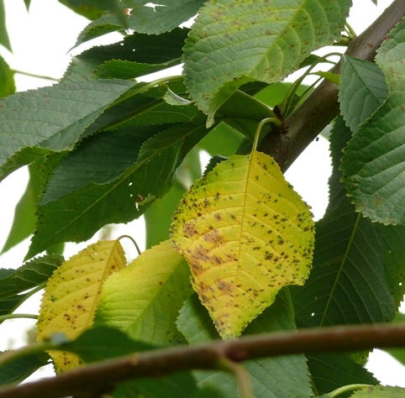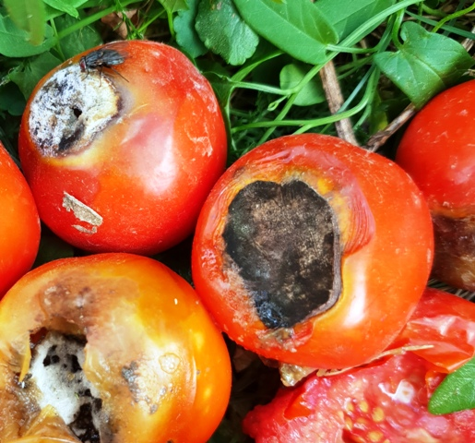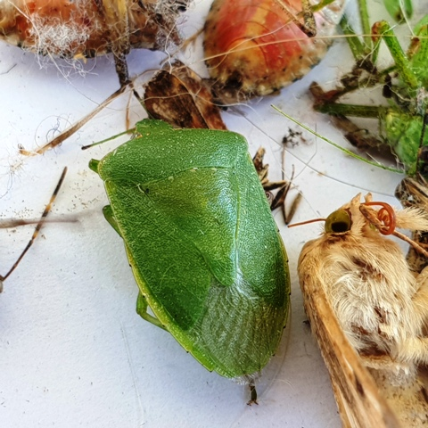

További növényvédelmi előrejelzésekért, fotókért és a teljes hazai növényvédő szer adatbázishoz látogassa meg az Agroinform.hu/novenyvedelem mezőgazdasági portált.

Budapest, 2018. augusztus 18. Jó kertészkedést kívánok: Zsigó György, NMNK

A Hermes ÁFÉSZ üzleteiben a megemlített készítményeket megvásárolhatják és szaktanácsot is kaphatnak a növényvédelmi végzettségű eladóktól!

